“MI CUERPO, SUS CAMBIOS”

Relatos de experiencias en ESI.
Jardín de la Escuela Normal de Paraná, “José María Torres”.

Autoras: -María de los Ángeles Pérez
-Carla Cisneros.

electrónico:angie_cupe@hotmail.com.

CV: Egresé en el año 2014, con el título de Profesora de Educación Inicial. FHAyCS-UADER, pero comencé a ejercer en el año 2018. Desde octubre 2019 a la actualidad me desempeño como Docente Auxiliar, en el Jardín de la Escuela Normal “Jose Maria Torres”.
Asistente en la comisión organizadora del congreso La Educación en el Bicentenario. 2010. / Exposición y asistencia en la “IV Jornada Universitaria de comunicación en producciones didácticas en ciencias naturales y educación para la salud”. 2010. / Seminario de “Protocolo y ceremonial Académico”. Asistente en el acto de apertura del Primer congreso provincial de Educación Inicial. “Las voces de las infancias en el tercer milenio y los nuevos desafíos”. 2011. Asistente en el seminario “Indagación del ambiente social y natural: entre el ambiente, la contextualización y los contextos”. Res. 2752/2012 FHAyCS, Res. 2653/2011 CGE./ Curso de actualización en autonomía. 2013. UADER./ CURSO: Universidad Pública, derechos humanos y sentido del trabajo en el contexto de la normalización de la UADER. 2013. FHAyCS. UADER. /Taller la creatividad en el aula. 2013. AGMER. Asistente curso de capacitación “oratorias y técnicas de expresión''. Asistente en el curso de capacitación Redacción de documentos administrativos. 2016. Asistente y exponente en la Jornada de capacitación para gestión directiva de las escuelas de la FHAyCS. UADER. /Asistencia en el seminario de Posgrado Tecnologías del aprendizaje y el conocimiento: posibilidades en la formación docente. 2017. finalizado y aprobado. Jurado Docente en representación de Secretaría Académica en concursos de adscripción. Profesorado de Educación Inicial. 2018. / Extensión: Realizando PECAT: Educación ambiental contextualizada: promoviendo vínculos entre la formación docente, las instituciones escolares y la comunidad. 2021. Organiza: Equipo de Didáctica de las Ciencias Naturales I y II. Profesorado de Educación Primaria -Extensión áulica Federación-. Profesorado de Educación Primaria. -Sede Paraná- Profesorado de Educación Primaria - orientación rural- sede Alberdi. Profesorado de Educación Inicial. Profesora de Educación Inicial -Orientación Rural- sede Almafuerte. Profesorado Universitario de Educación Especial.

CV: Título Universitario: Profesora de Educación Inicial. FHAyCS-UADER. 2020.
Actualmente: Docente Auxiliar, Jardín de la Escuela Normal “Jose Maria Torres”.
Docente a cargo en U.E.N.I N° 256 "Gabriela Brimmer". San Benito
Participación en el Segundo Congreso Internacional «Infancias, Formación Docente y Educación Infantil. PARANÁ. 2018/ Panel y Debate “Educación y Primeras Infancias de 0 a 3 años. Desafíos y buenas prácticas”. PARANÁ. 2016.

Introducción: La propuesta se desarrolló en Nivel Inicial de la Escuela Normal de Paraná, salas de 3 años, turno tarde, enmarcada en la Jornada “Educar en Igualdad, Prevención y Erradicación de la Violencia de Género”, en cumplimiento de la Ley Nacional Nº27.234 con el objetivo de que los actores institucionales desarrollen y afiancen actitudes, saberes, valores y prácticas que promuevan la prevención y la erradicación de violencia de género.
El jardín asume el compromiso social de abordar estrategias escolares y generar espacios para la reflexión “que favorezcan las condiciones de los niños y niñas durante su crecimiento para un desarrollo cognitivo y afectivo pleno (...) para avanzar en la transformación de prácticas culturales fuertemente arraigadas, que profundizan las desigualdades y obstaculizan el desarrollo integral y pleno de los niños” (EDUCACIÓN SEXUAL INTEGRAL PARA LA EDUCACIÓN INICIAL; 2010, pág. 7).

Desarrollo: Enmarcado en el eje “Cuidar el cuerpo y la salud”, el contenido seleccionado “Reconocimiento del cuerpo. Cambios y permanencias”.
La propuesta se desarrolló de manera grupal, en las cuatro salas de 3 años, donde nos desempeñamos como docentes auxiliares. Se solicitó a las familias envíen fotografías de sus hij@s (en lo posible realizando acciones similares) para establecer comparaciones y similitudes entre cuando eran bebés y la actualidad. Este disparador permitió dialogar y reflexionar sobre el conocimiento del propio cuerpo y el de sus compañer@s, cambios que percibían y acciones que fueron mutando gracias al crecimiento de cada un@. Se vivenciaron momentos de interés y curiosidad por parte de l@s estudiantes; expresaban vivencias personales, se preguntaban entre ell@s y establecían semejanzas con sus pares, reconociendo los cambios “visibles” de su cuerpo, las acciones que recordaban y ahora logran por sí mismos y la independencia personal, destacando el rol de las personas de crianzas, dando espacio a los afectos y emociones.
Se les propuso una actividad individual (armado de rompecabezas), pudiendo diferenciar las características del propio cuerpo en cada etapa, estableciendo diálogo personalizado con cada estudiante.
Se socializaron las propuestas desarrolladas mediante cartelera institucional, en la plataforma Arandú y en el sitio web de la escuela.

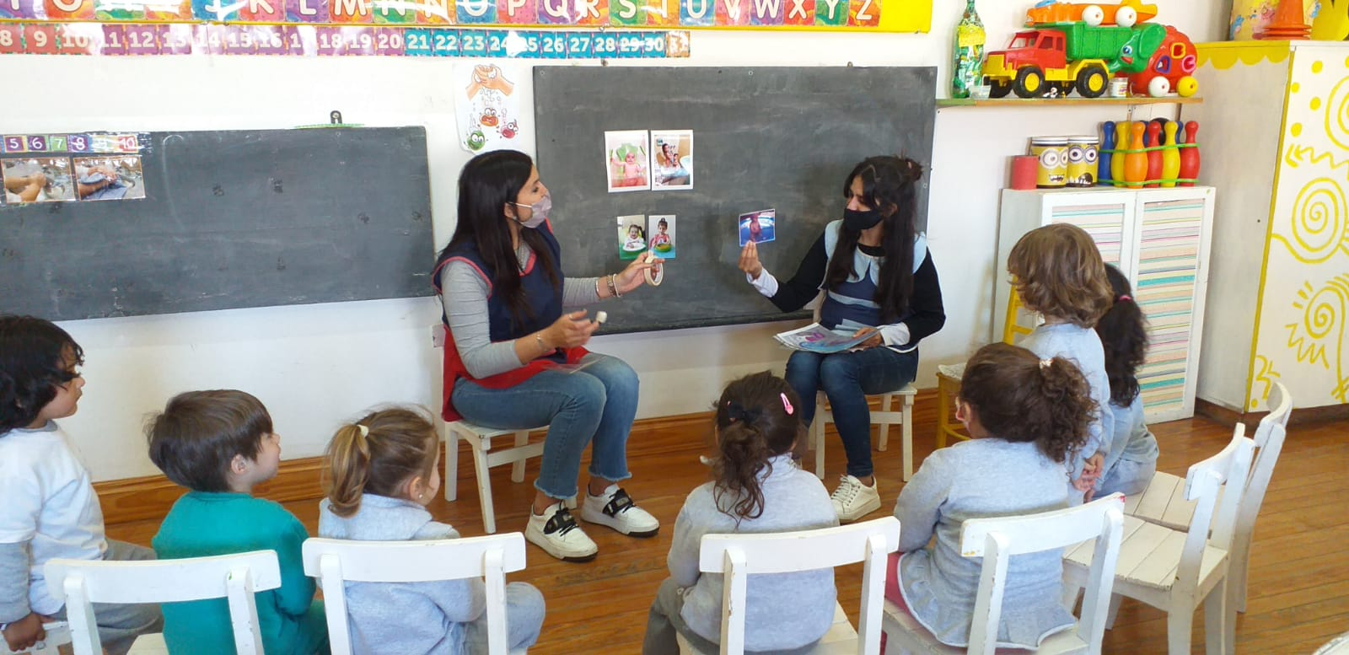
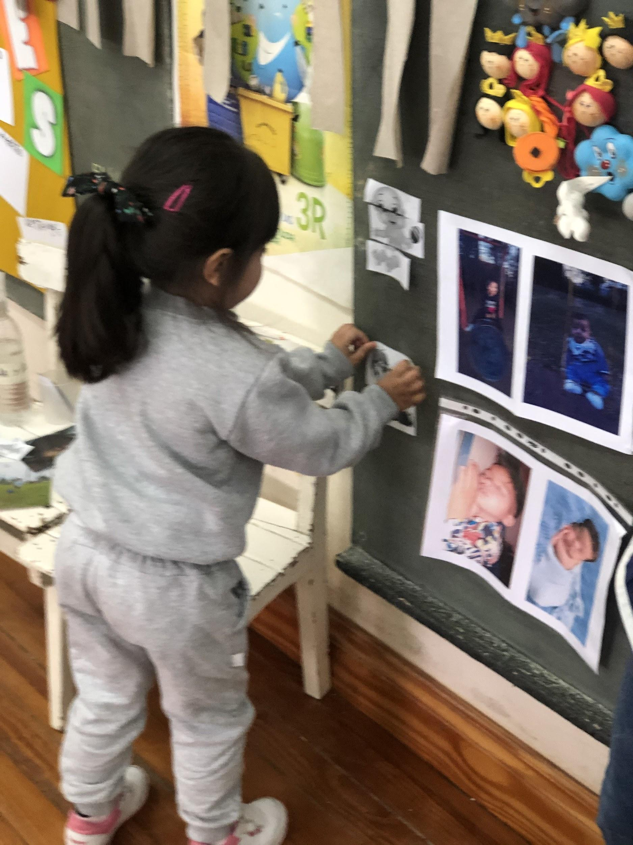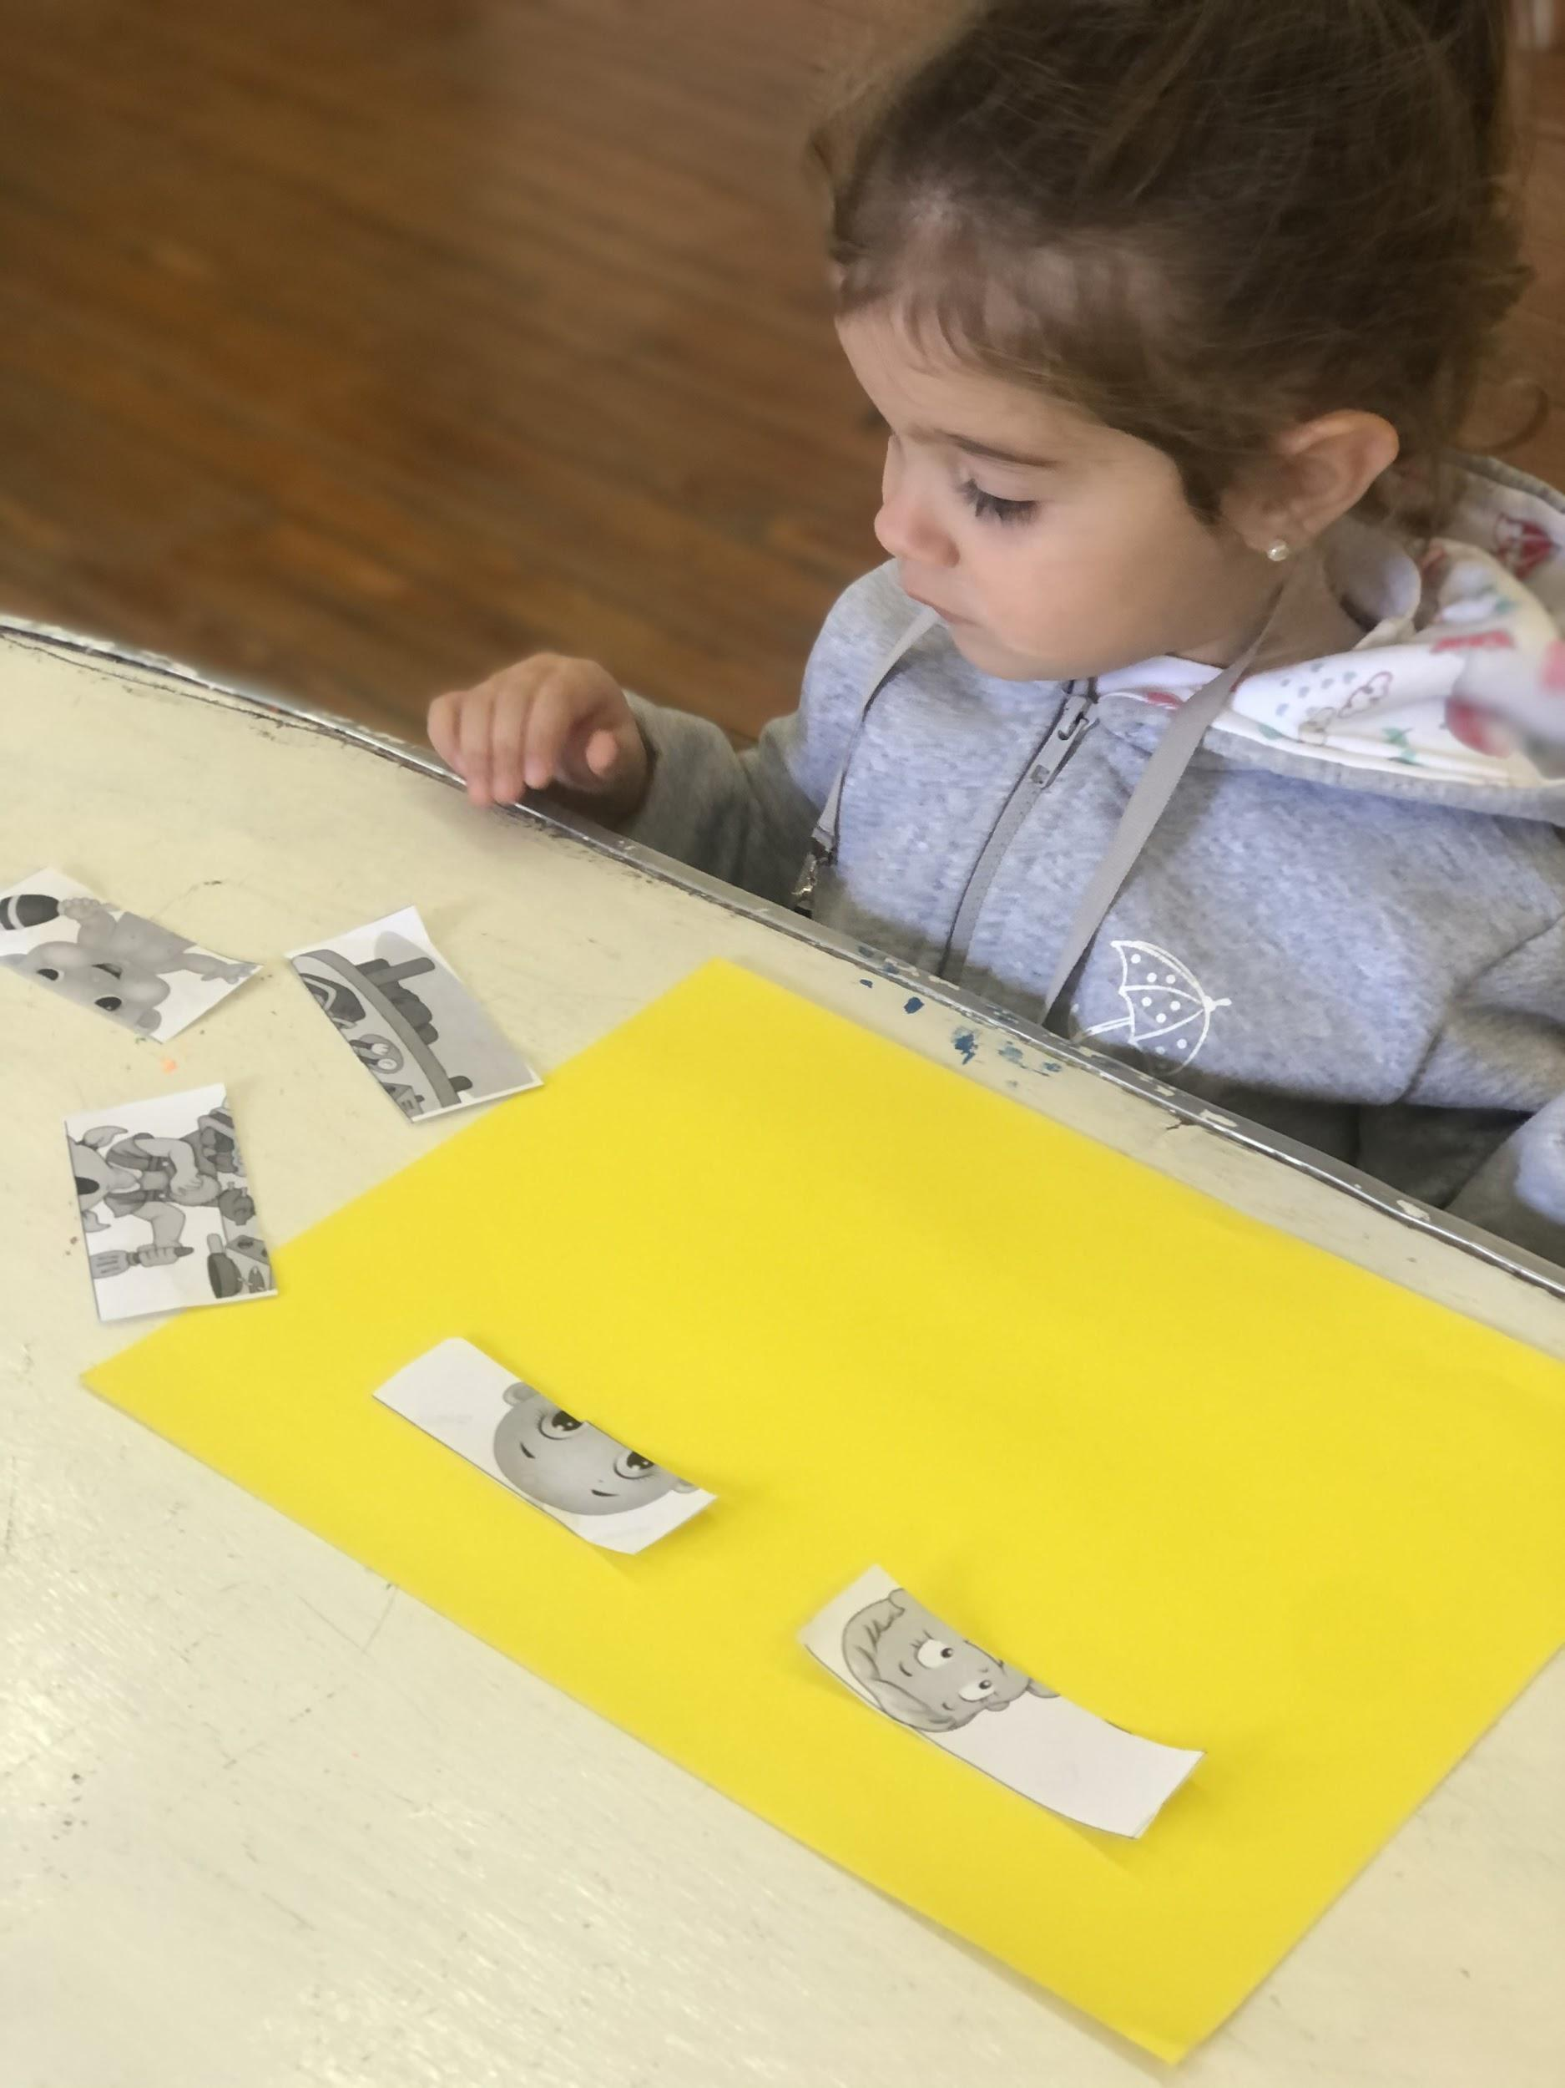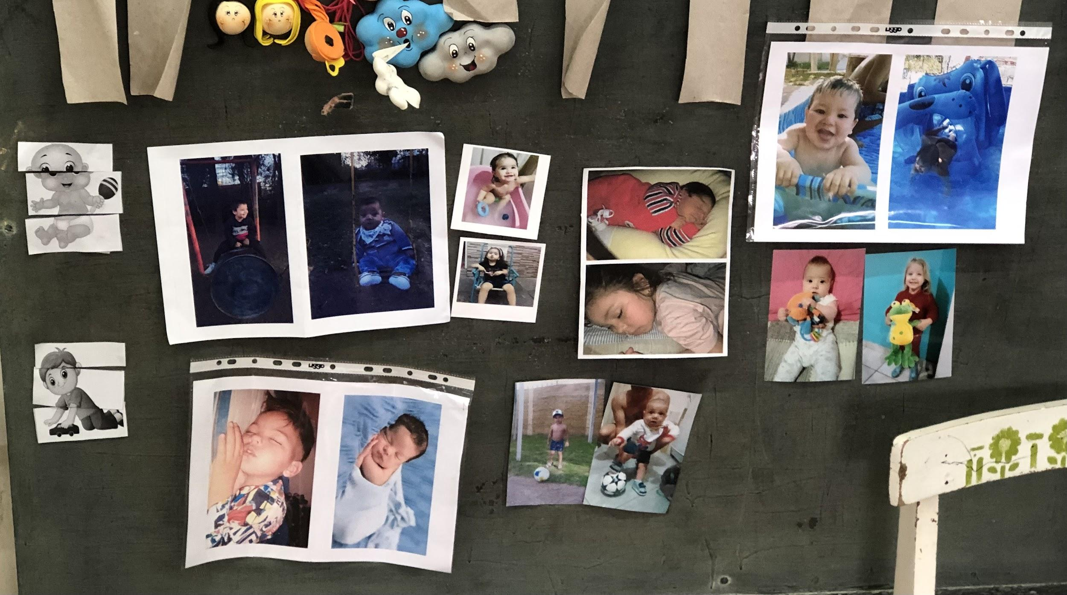
Conclusiones: Consideramos fundamental abordar la ESI desde las salas de 3 años, siendo la educación escolar el camino para poder abordarla. Como docentes es nuestro rol y obligación, aportarles mensajes claros sobre los ejes que la conforman.
Esta jornada nos significó, ya que la ESI es un derecho y ejercerla es gratificante como docentes.

